成都市宝光桂湖文化旅游区
宝光桂湖文化旅游区位于四川省成都市新都区内，距离成都市约18公里。旅游区内的宝光寺，规模宏大、气宇非凡，占地10万平方米，是清代以来我国南方"四大佛教丛林"之一。宝光寺建有五殿十六院，主要建筑为山门殿、天王殿、舍利塔、七佛殿、大雄殿、藏经楼、钟鼓楼、伽蓝殿、客堂、极乐堂、祖堂、念佛堂、罗汉堂、禅堂、影堂、戒堂及东西方丈室，层次分明、布局严谨；其中尤以罗汉堂最为著名。寺外的桂湖始建于隋唐时期，后成为明代大学者杨升庵的书苑。桂湖是一座人文宁重、环境清雅的官家园林，充分展现了四川古典造园艺术的高超技巧。园内现有保存完好的古城墙850米，还有东汉画像砖、唐代金银器以及古籍善本、历代字画等馆藏文物。
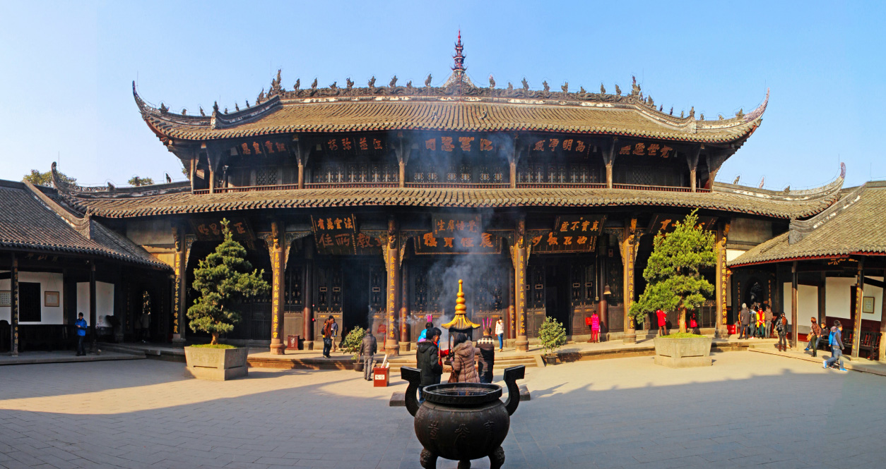
官方网址：http://www.baoguangsi.org
成都宝光桂湖景区导游词
大家好，很高兴能和大家一起游览宝光胜地，我是你们的随行导游，希望我的讲解能给大家的游览带来愉悦的体验，咱们开始吧。
桂湖 桂湖位于成都市的新都区城西南，距成都市中心18公里。出蓉城北门，沿新建成绵高速公路过天回镇、三河场不远，进入新都城区。它面积4万平方米，水面约2万平方米。是明代状元、著名学者杨升庵的旧居，以环湖遍植桂树而得名。园内有升庵祠，陈列杨升庵的著作100余种，4000多卷。内有著名作家艾芜、著名抗日将领王铭章之墓和毛泽东主席最喜爱的秘书田家英之像。
宝光寺 宝光寺位于成都北郊18公里处新都县城，占地面积120多亩，建筑面积2万余平方米，殿宇深幽，古木葱茏，五殿十六院层层递进。它规模宏大，藏经丰富，僧徒众多，是清朝以来中国南方“四大佛教丛林”之一，四川著名禅寺。

藏经楼 藏经楼是全寺最大的一座殿堂，高17米、宽40米、深18米，全是石柱支撑，为该寺杰出建筑之一，清道光年间妙胜和尚修建。上为藏经楼，贮有敦煌藏经四十三册，房山石经二十二册，北藏经和频伽藏经各一部，共七百二十八函，七千二百八十卷。殿中供千手观世音菩萨像。四壁有诸天画像，画工精细，充分体现了清代艺术风格。藏经楼楼下为说法堂，乃历代方丈说法处。
舍利塔 此塔建自唐僖宗中和年间，历千余年，屡有残破，屡有培修，现为密檐式十三级四面塔，高约二十公尺，每级四面各嵌佛像三座。塔底护以石，底层正面龛内塑释迦牟尼座像。每级翘悬铜质风四个，全塔供铜、石、玉等质料雕铸造的佛像一百四十尊，舍利子十三粒。塔刹冠以金铜宝顶，映日夺目，是佛教著名圣迹之一。
今天就为大家介绍到这里，余下的时间大家自行游览。

